Занимательная математика 3 класс
1. Слонёнок нарисовал узор из геометрических фигур, в котором было 23 кружка, что на 14 фигур больше, чем квадратов, а прямоугольников в узоре было половина десятка. Из всех фигур 20 фигур закрасил красным цветом, остальные – синим. Сколько фигур в узоре закрашено синим цветом? 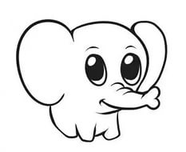
2.Костя вырезал из бумаги 22 флажка, а Юра – на 4 флажка меньше. Из всех флажков 17 были треугольной формы, 12 квадратной формы, а остальные флажки - резные. Сколько резных флажков сделали мальчики?
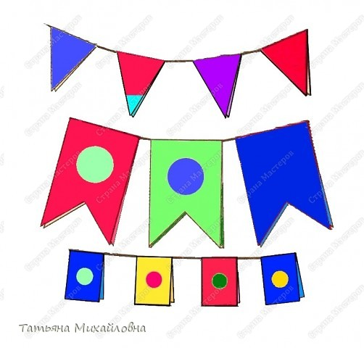
3. В магазин поступили новые модели машинок и мотоциклов. Всего 45 игрушек. Машинок было в 4 раза больше, чем мотоциклов. Несколько игрушек продали, после чего осталась только половина поступивших машин. Сколько всего моделей машин и мотоциклов продали?
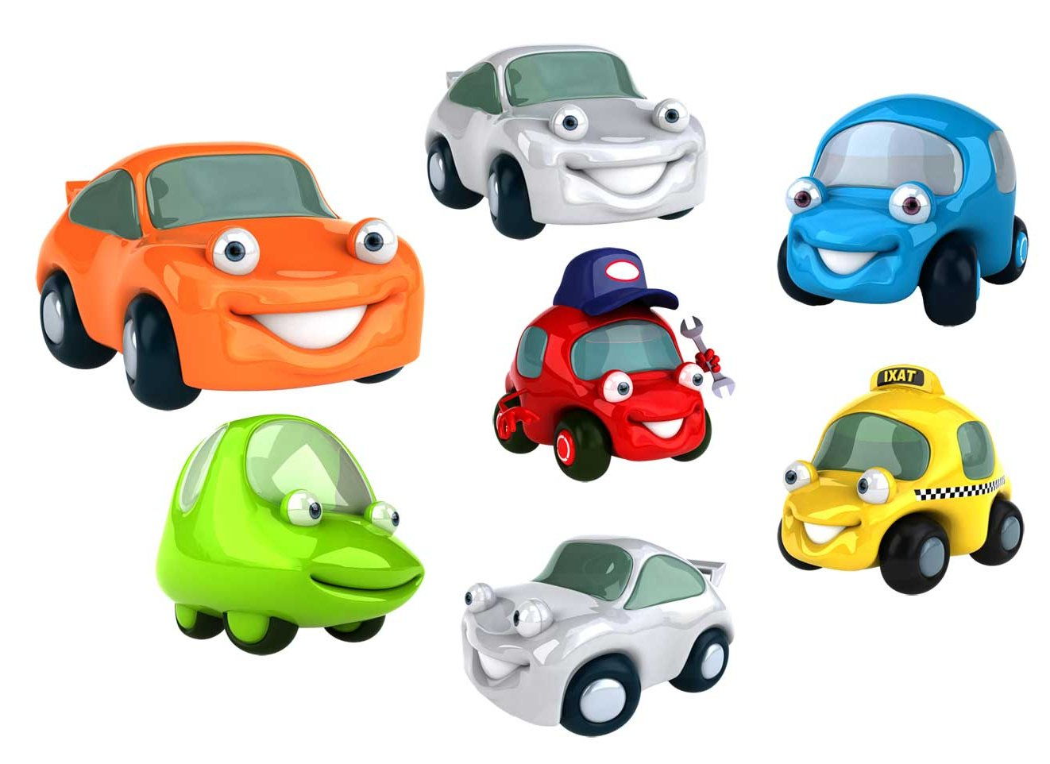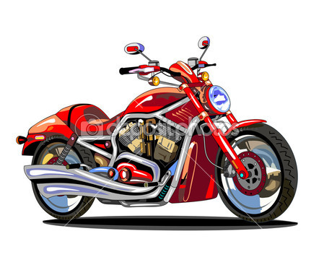
4. Реши уравнение
х+14=14 х-13=13

